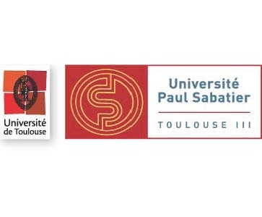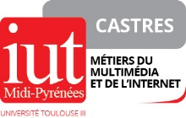

|  |  |
| --- | --- |
| *Entreprise / Organisme :* | Laboratoire de Dermo-Cosmétique Animale (LDCA) |
| *Secteur d’activité :* | Produits d’hygiène et de soin pour chiens, chats, petits mammifères et chevaux distribués en cliniques vétérinaires en France et dans 45 pays sous la marque Dermoscent®  <http://www.dermoscent.com/>  <https://www.facebook.com/DermoscentOFFICIAL>  <https://www.instagram.com/dermoscent/> |
| *Adresse :* | 3 rue Pierre Gilles de Gennes  Espace d’entreprises  ZA Le Causse  81 100 Castres |
| *Intitulé du stage :* | Création de supports vidéos dans le cadre de la stratégie digitale de la marque |

Description du stage :

|  |
| --- |
| Sous la responsabilité du digital manager,  Vous participerez à la mise en place de supports vidéos :   * Mise à jour de 4 vidéos produits (logo, packshot…) * Création d’une vidéo institutionnelle conformément au brief établi (à partir d’une vidéo existante) * Création d’une voire plusieurs vidéos pour promouvoir nos produits   Vous participez à d’autres missions annexes selon les besoins du service marketing (site internet, emailing, infographie…) |

Compétences requises :

|  |
| --- |
| * Maîtrise du pack Office + Adobe (Illustrator, InDesign, Photoshop, Premiere Pro & After Effects) * Anglais professionnel     Vous êtes volontaire et dynamique, vous avez un bon sens du relationnel et aimez travailler en équipe tout en étant capable de gérer vos dossiers en autonomie avec rigueur et méthode. |

Personne à contacter (mail et/ou téléphone) :

|  |
| --- |
| Julie Simon  Digital manager  [js@dermoscent.com](mailto:js@dermoscent.com)  05.63.71.81.03 |

*Fiche à retourner à* [*sylvia.gourion@iut-tlse3.fr*](mailto:sylvia.gourion@iut-tlse3.fr)

*Dates des stages : DUT = du lundi 23 mars 2020 au vendredi 5 juin 2020*

*NB :* un stage de plus de 8 semaines est soumis à une gratification, pour un temps plein (13,75% du plafond horaire de la sécu sociale). Une convention entre votre organisme et l'université Paul Sabatier est établie.